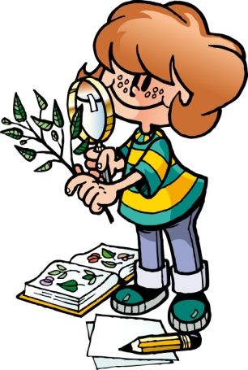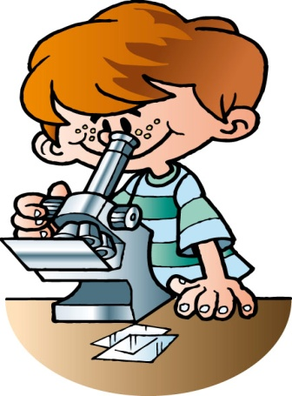
Тиждень
природничих
наук
(12.03-16.03.)

Київ - 2012

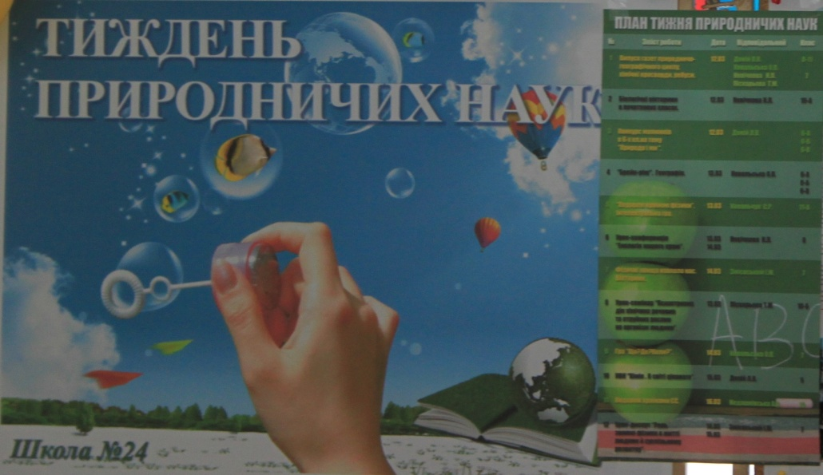
З 12 березня 2012 року по 16 березня в СШ №24 був проведений тиждень природничих наук.
Основні завдання якого такі:
- Використовувати різні джерела інформації (навчальні посібники, наукову літературу, довідники, енциклопедії, публікації, комп’ютерні бази даних з хімії, біології, географії для розширення певного багажу знань,поглибити їх, розширити світогляд.
- Самостійно шукати, опрацьовувати інформацію та класифікувати їх.
- Аналізувати й критично ставитися до інформації, «фільтрувати» їх.
- Переробляти інформацію для одержання нового продукту, встановлення певних закономірностей, моделювання й прогнозування.
- Користуватися новими інформаційними технологіями.
Майбутнє суспільство, до якого прямує людство називається інформаційним. Якщо століттями головними ресурсами людини були життєвий простір і золото або гроші, то сьогодні головним ресурсом стає інформація.
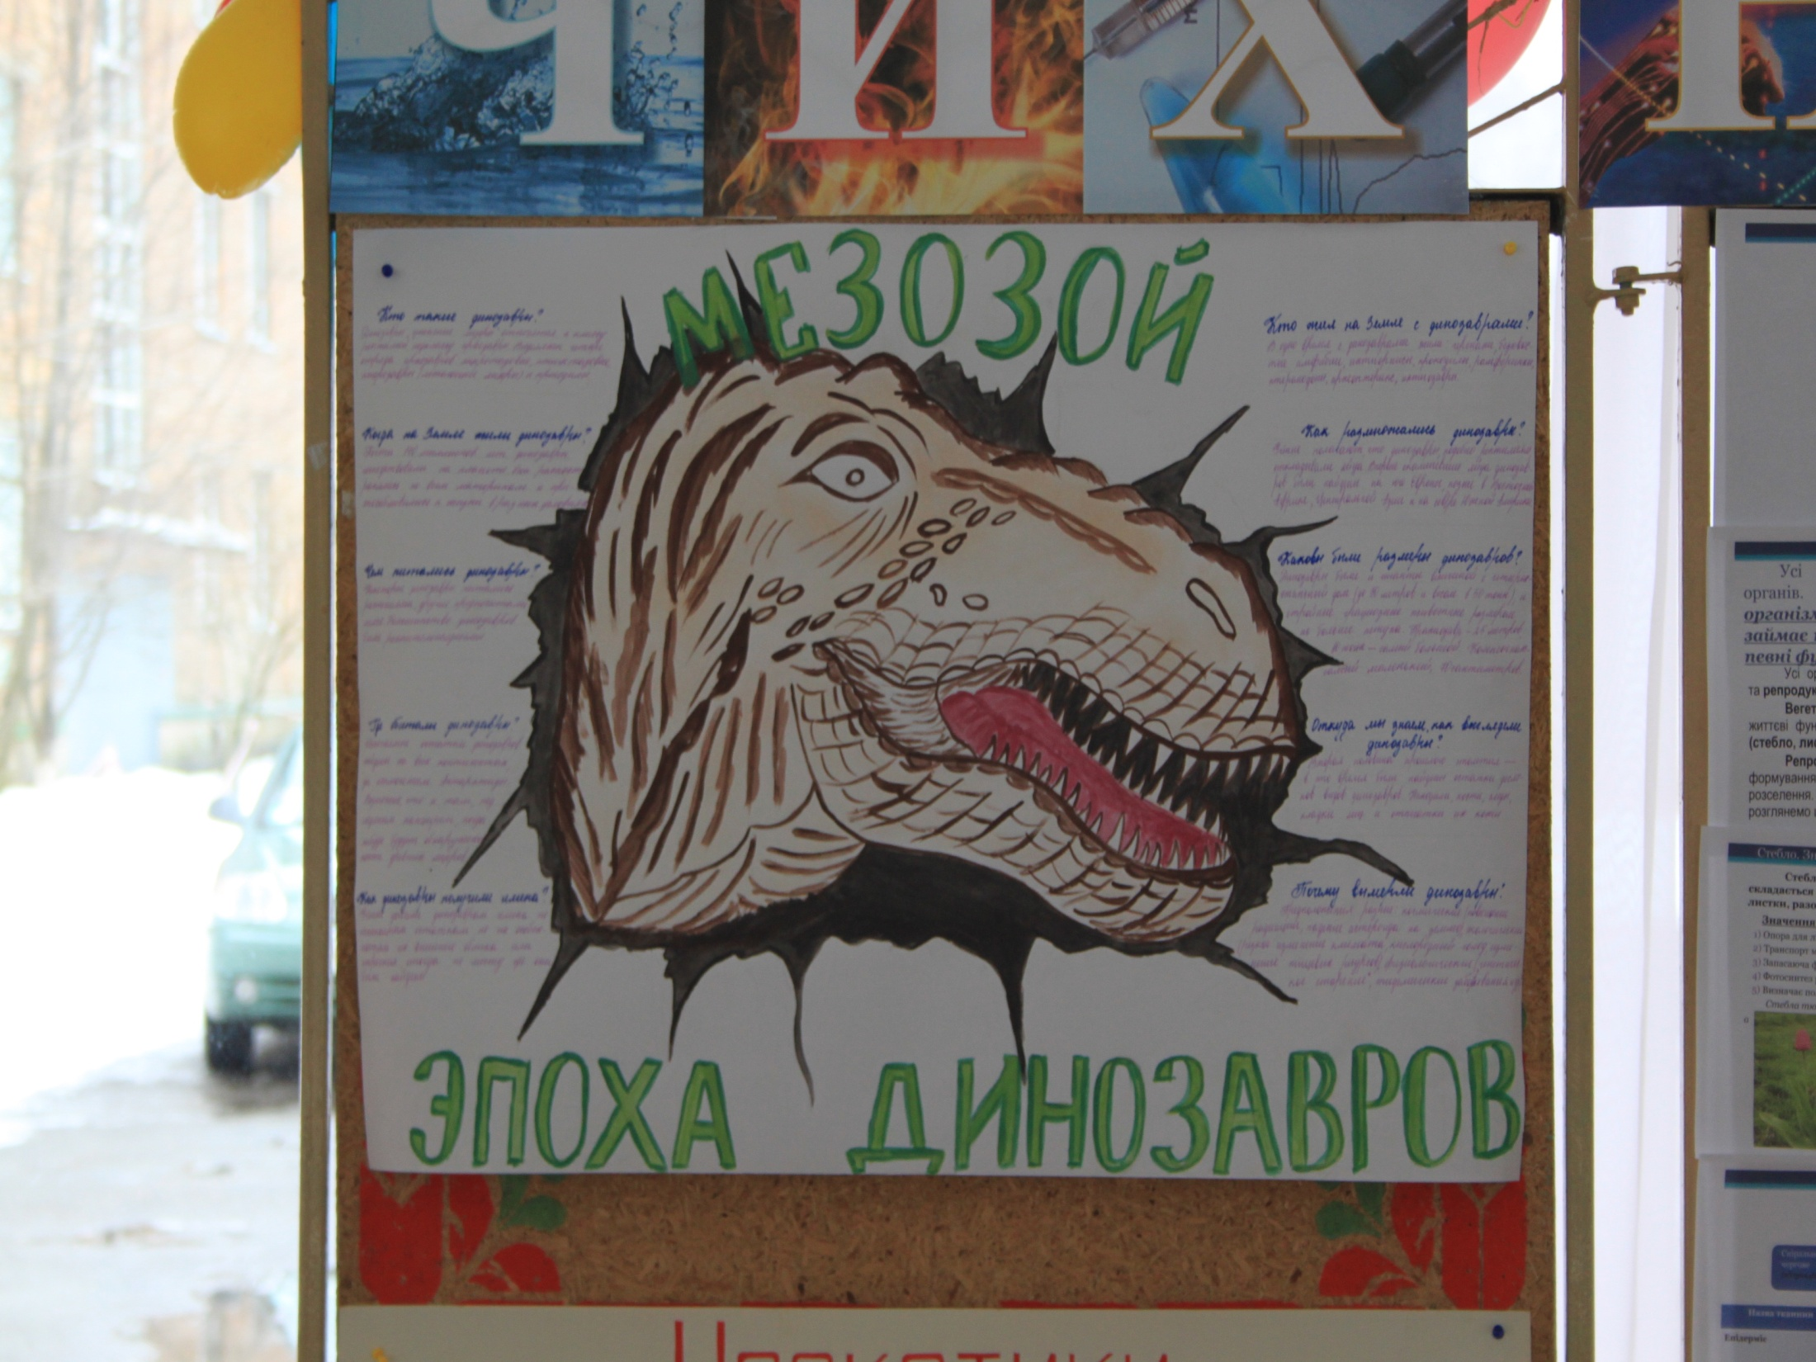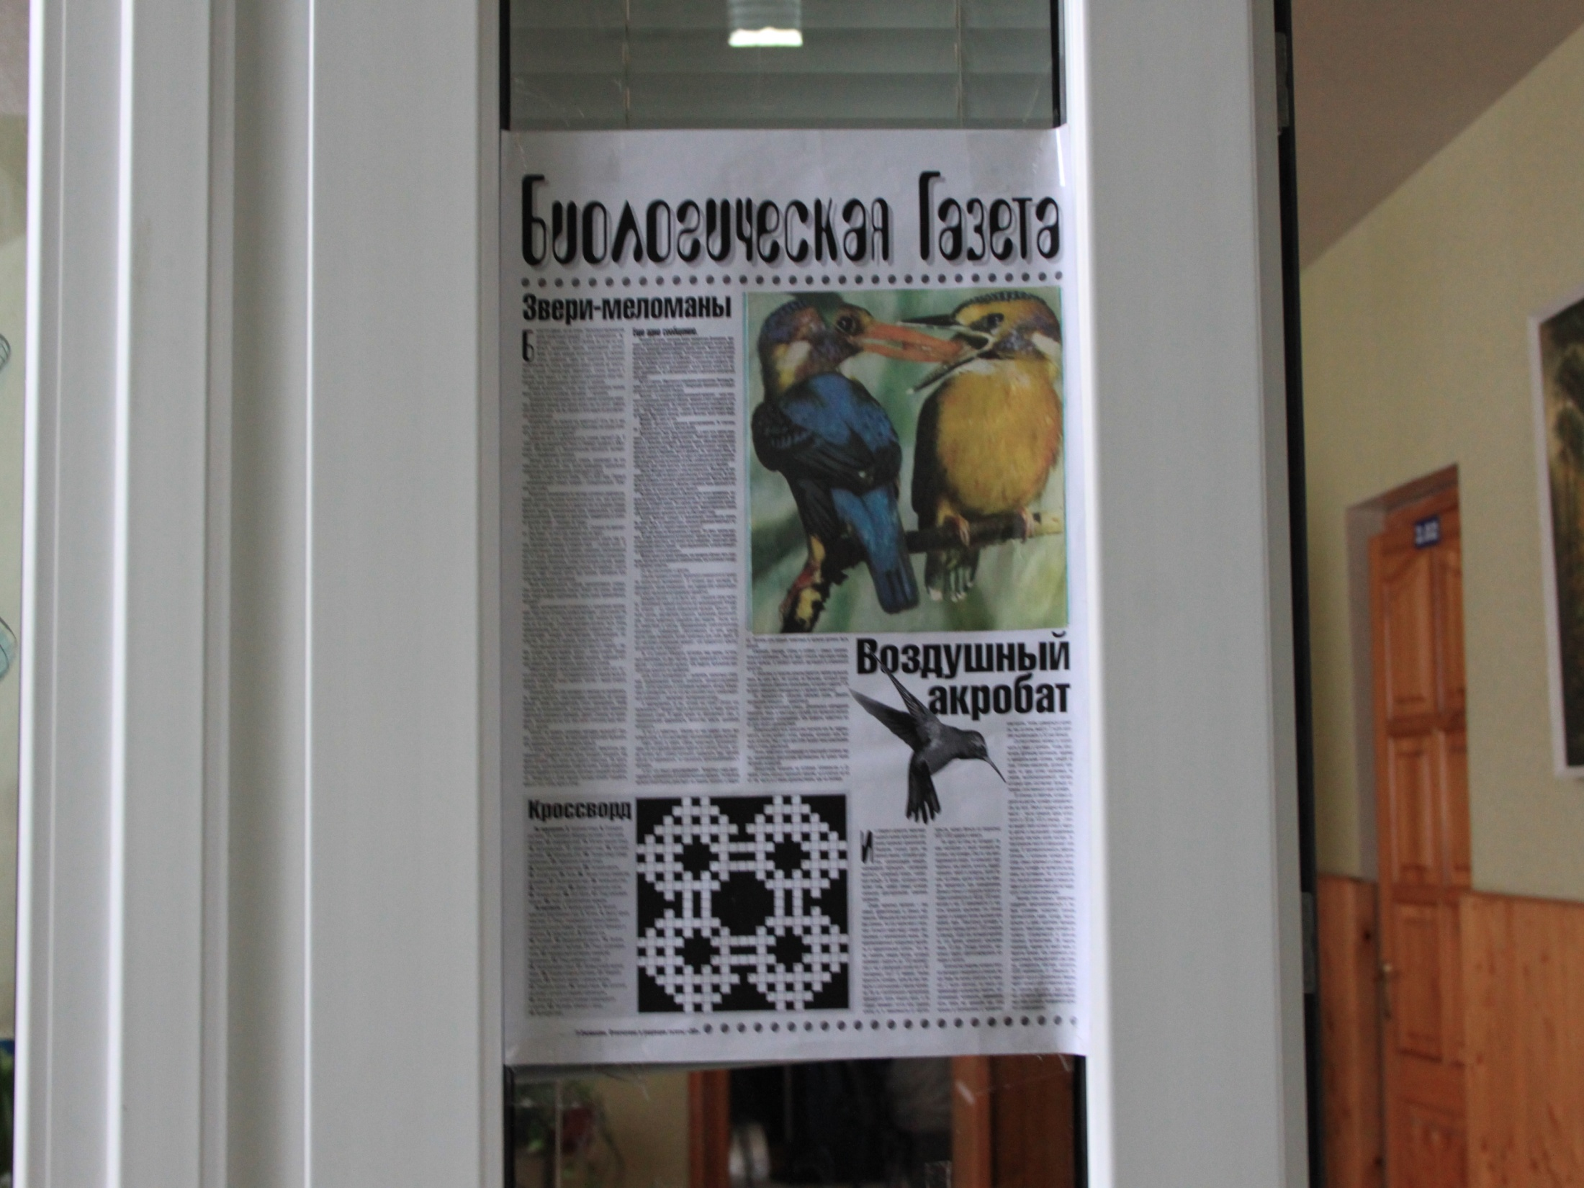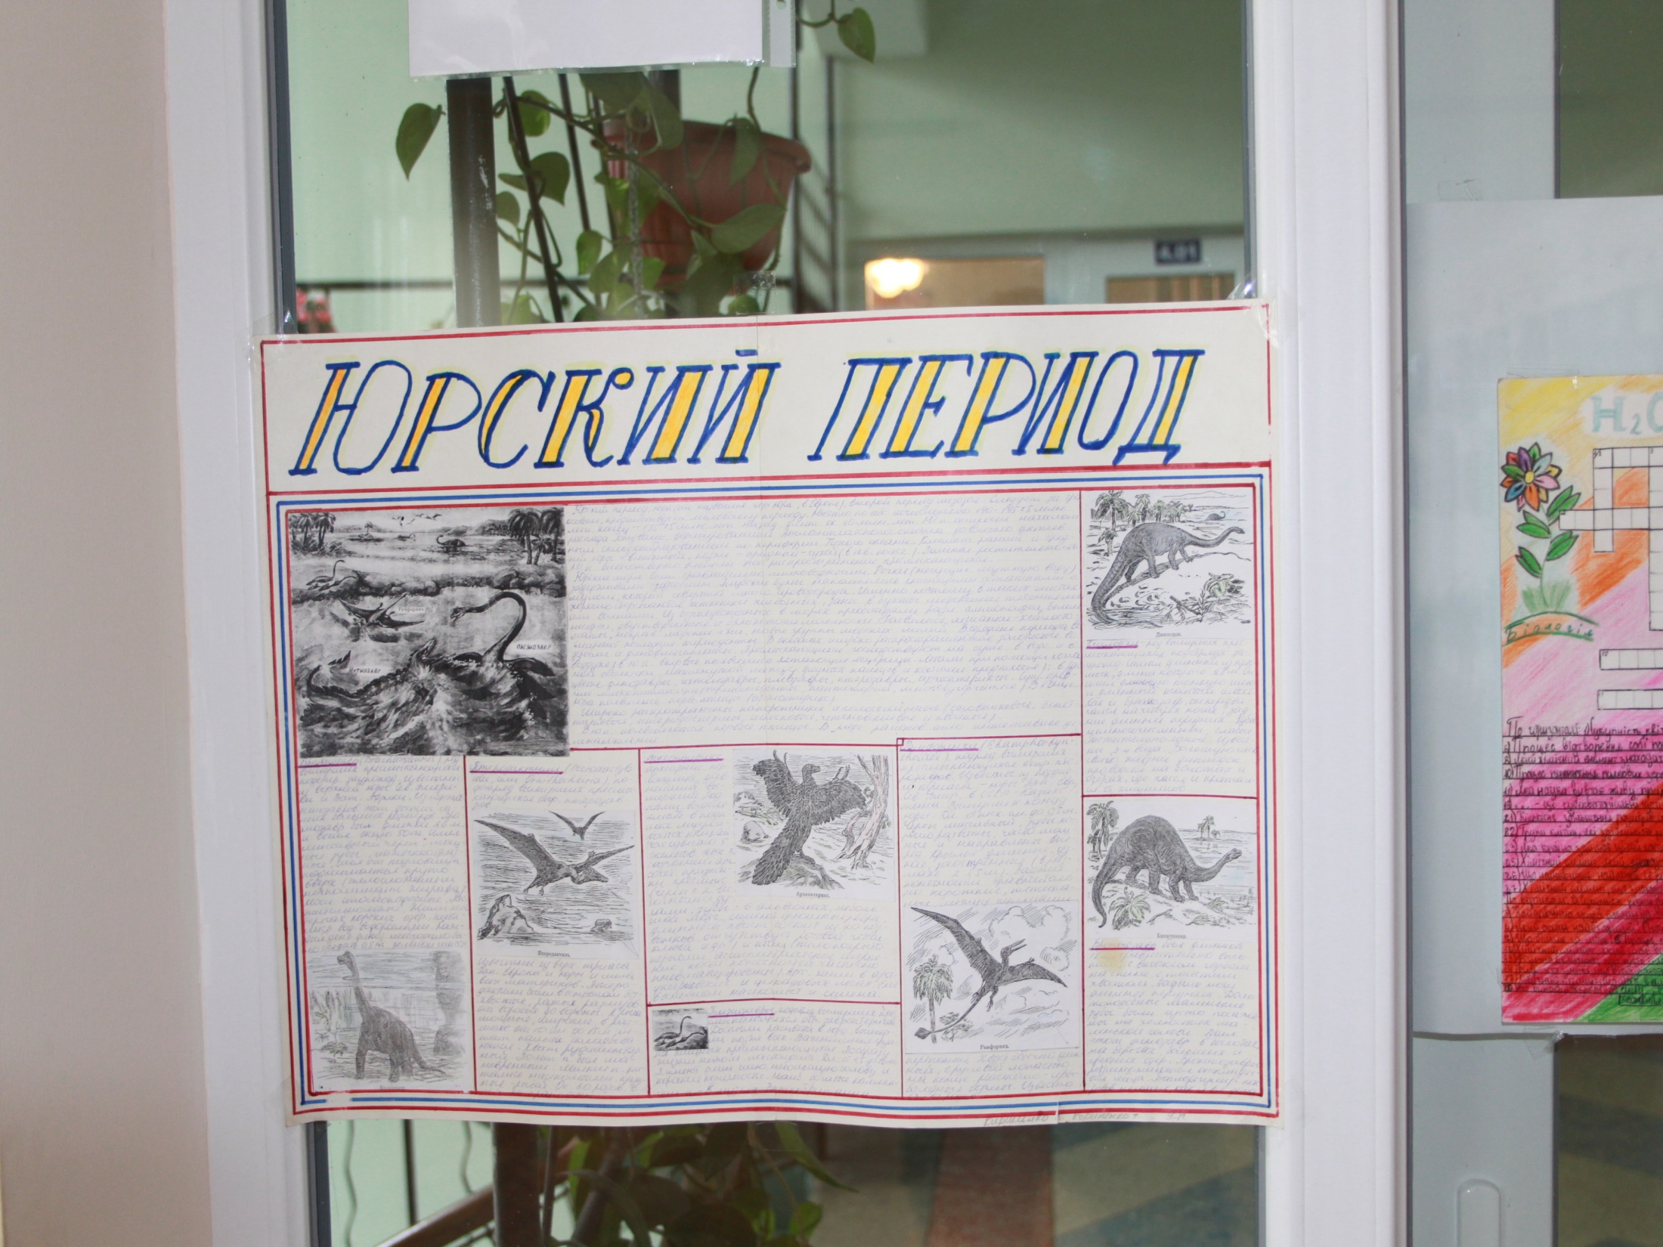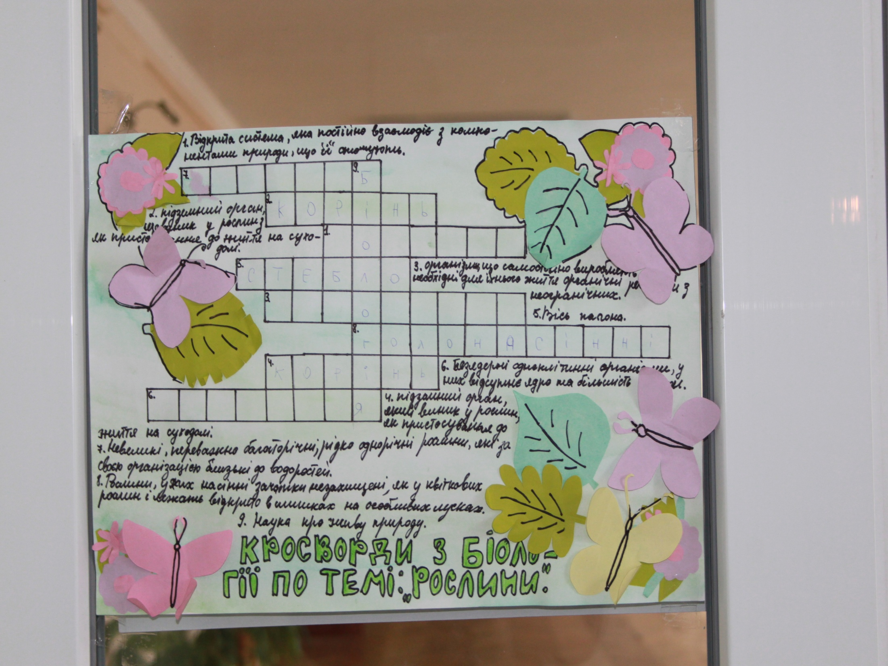
Інформаційний продукт недостатньо купити, його треба вміти добувати, опрацьовувати та використовувати. У цьому надзвичайно підвищується значення освіти, яка через навчальну працю дитини дає і дасть у майбутньому призвичаїтись до життєвих умов.

Пізнавальні завдання
- Розвивати уміння користуватися різними джерелами знань.
- Спонукати до пошуку й самостійної пізнавальної діяльності.
- Розвивати інтелектуальні здібності, креативне та образне мислення.
- Дати відчути кожній дитині своє місце в соціумі та природному середовищі
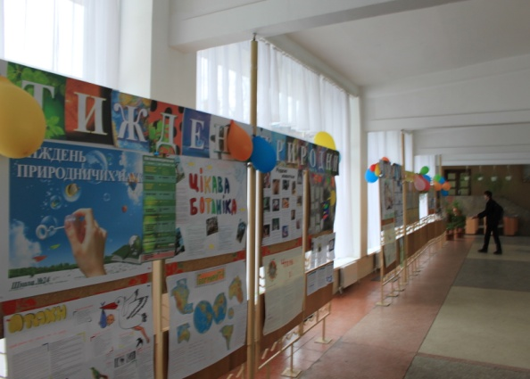
Тиждень природничих наук розпочався з презентації
природничих наук.
Були випущені газети природничо-географічного циклу, хімічні кросворди, ребуси.

Вікторини

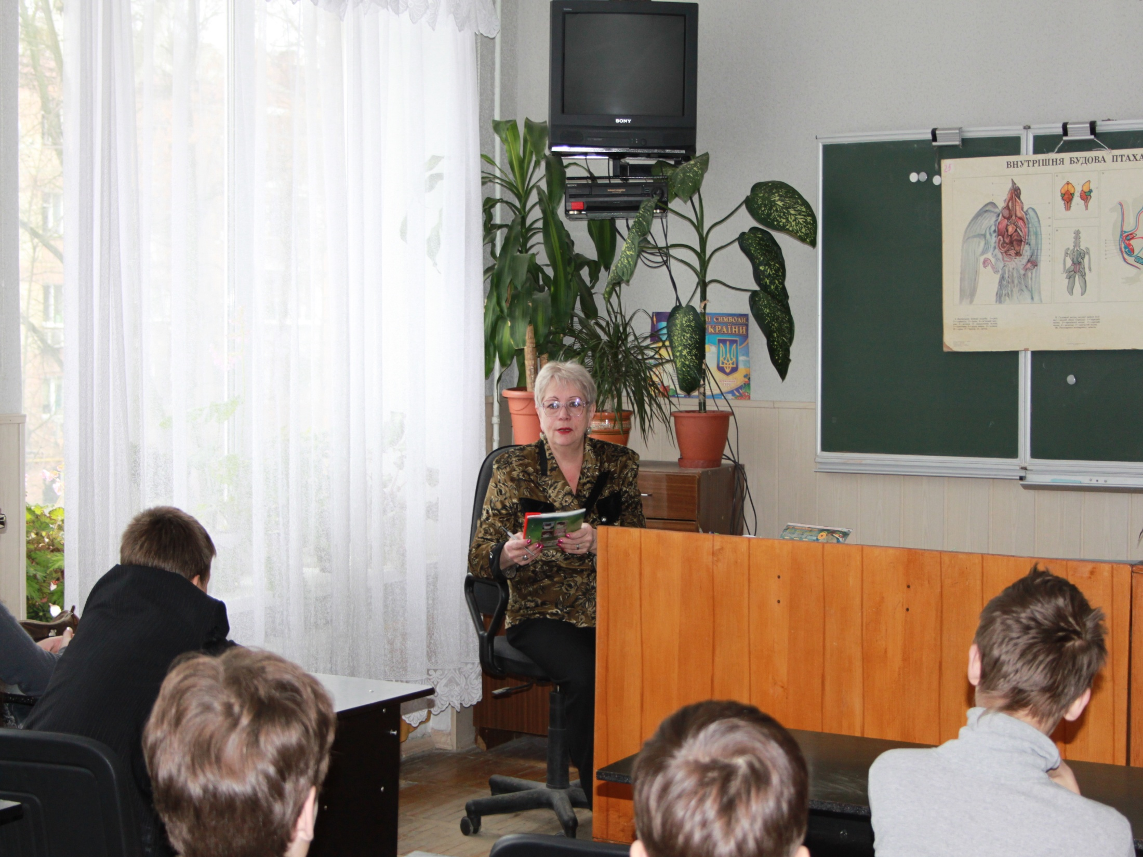
Учні 10-А класу провели біологічну вікторину в молодших класах. Відповідальний: Новічкова Н.Л.
1-і класи:
Тема: Початок пізнання біологічного світу на елементарних прикладах.
Проводили: Груздєва Д., Кузьменко К.
2-і класи:
Тема:Ознайомлення зі світом тварин і рослин у запитаннях і загадках.
Проводили:Скляренко І., Селіщева О.
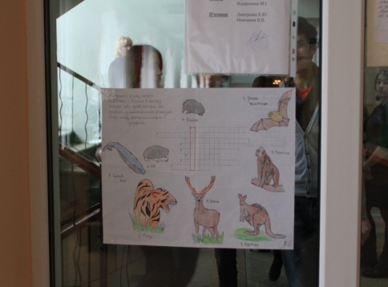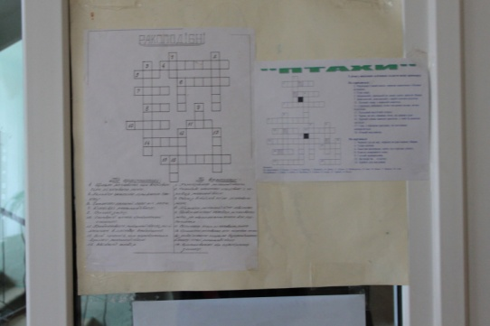
4-і класи:
Тема: Світ росли і тварин.
Проводили: Яремчук А., Монастирна К.

«Брейн-рінг»
Мета: зацікавити учнів вивчати географію, уміти аналізувати різні природні предмети та явища, пов’язувати їх між собою.
Ковальська О.П. провела «Брейн-рінг» по географії в 6-х класах, переможцем стала команда 6-А кл.
Ковальська О.П. провела гру «Що?Де?Коли?» в 7-х класах, переможцем стала команда 7-А кл.
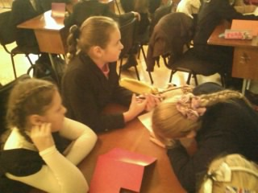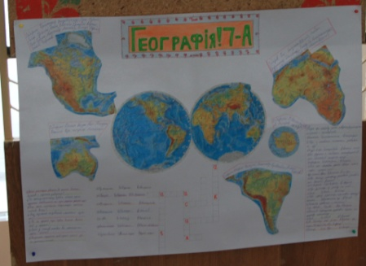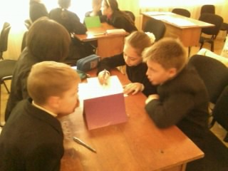

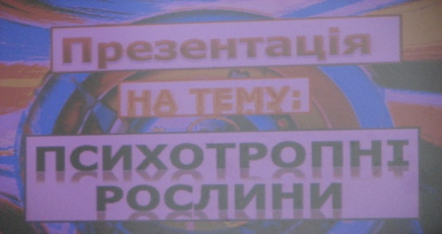
«Психотропна дія
отруйних рослин
на організм людини»

Мета: розширити та поглибити знання про шкідливий вплив психотропних речовин, отруйних у хімічних лабораторіях та речовин рослинного походження, виховувати відповідальність за власне здоров’я, бажання вести здоровий спосіб життя.
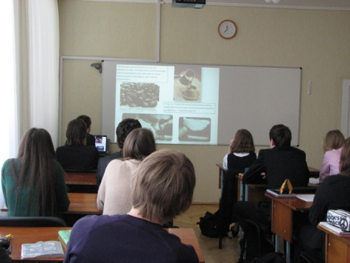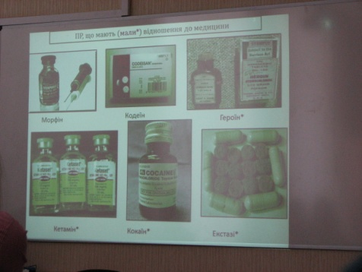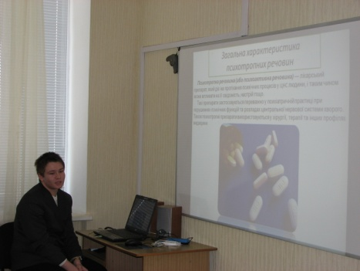
Піскарьова Т.М. провела урок-семінар на тему: «Психотропна дія отруйних рослин на організм людини» в 10-Б класі.

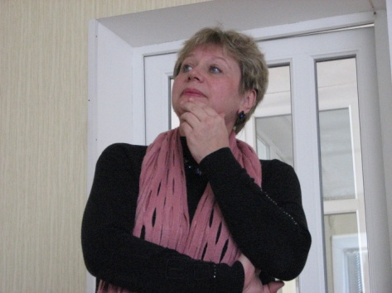
Вчитель: Ми приходимо в цей дивний світ усі такі різні, неповторні. Кожен з нас має три шляхи: вищий, пересічний, нижчий.
Вищий шлях у житті вибирають одиниці-високодуховні люди.
Нижчим шляхом ідуть слабкі, безвольні люди, ті, кого в народі не люблять, часом навіть ставляться з презирством.
Пересічний шлях-це шлях більшості людей: чесних, порядних і тих, хто любить природу, працю. Жоден з нас не може обирати колір очей та шкіри, зріст, а от який шлях обрати в житті - це залежить від кожного з нас.

«Мандрівка королівством Хімія»
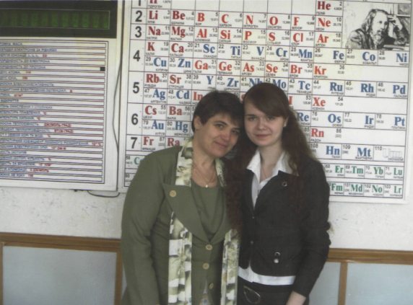
Мета: узагальнити і систематизувати знання з теми «Основні класи неорганічної хімії», теми «Вуглеводні», розвивати логічне мислення, уміння і навички розв’язувати нестандартні завдання.
Доній Л.В. провела КВК в 9-х класах «Мандрівка королівством Хімія», переможцем стала команда «Катіони» 9 – Б кл.

Королева Хімія:
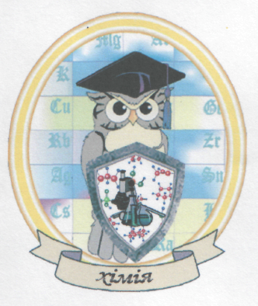
Чудес на світі багато, пребагато
Ще про одне вам хочу розказати
Беру початок із глибин віків від мудрих, знаючих алхіміків,
що прагнули створити золото-срібло,
що мріяли прожити вічно й молодо,
що дали мені основу життя,
самі ж пішли у забуття,
Важкою буде в нас дорога,
Чекають вас на ній пригоди,
Ніяк вам не пройти без формул,
без рівнянь і без міцних хімічних знань.

«Подорож країнами ЄС»
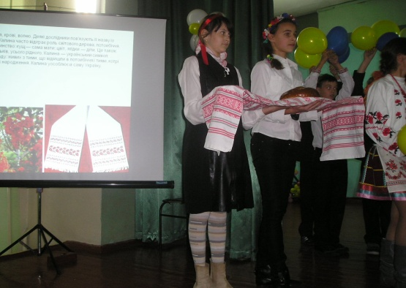
Мета: актуалізувати й поглибити знання про форми державного правління та адміністративно-територіального устрою, політичні системи країн.

Недашківська А.В. провела урок «Подорож країнами ЄС».
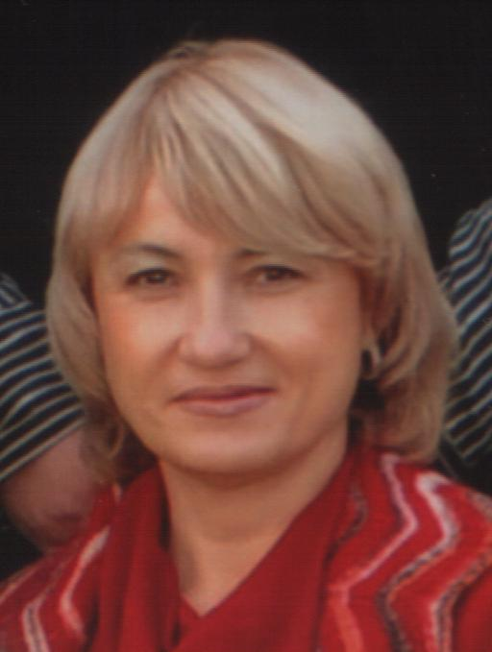
Учитель: Політичну карту світу іноді образно називають «політичним портретом світу», її зовнішність змінюється в часі внаслідок приєднання відкритих земель,територіального поділу чи об’єднання держав. А для того, щоб розкрити сутність Цього портрета, потрібно дізнатись про суспільно-політичні характеристики держави, їх політичні та економічні системи,місце на політичній карті світу.

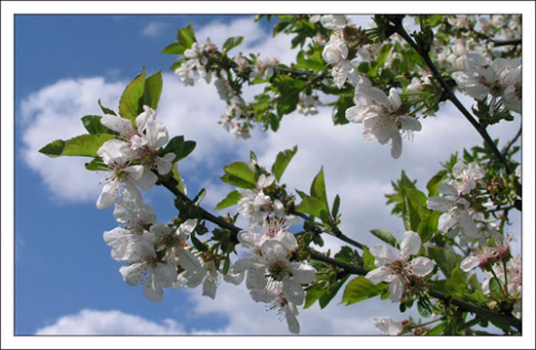
“Те, що я чую, я забуваю.
Те, що я бачу й чую, я трохи пам'ятаю.
Те, що я чую й обговорюю –
я починаю розуміти.
Коли я чую, бачу, обговорюю й роблю – набуваю знань.
Коли я передаю знання іншим,
я стаю майстром.”
Конфуцій

